第七脈輪 & 7號彩光花波

7號脈輪 / 頂輪
紫 色

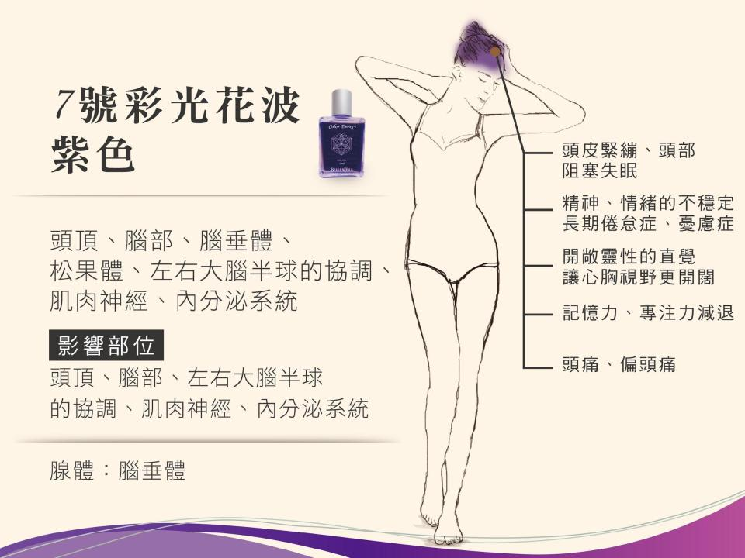

使用方法
取適量擦拭於頭頂部、兩側顳葉，雙手搓揉後嗅吸。

全成分
水、白蘭地、薰衣草、乳香、葡萄柚、百里香、迷迭香、金鐘花、紅睡蓮、綠蜘蛛蘭、木棉花、鳶尾花、紫水晶、魚眼石

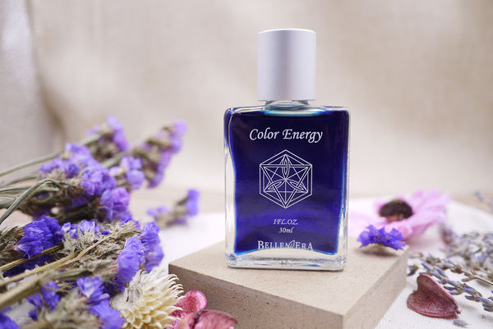

主要功能

- 情緒心靈課題為身心整合上的連結、信任與臣服。
- 增進改變與瞭解的力量，幫助使用者活在當下，並覺知真理。
- 提升自我價值觀、勇氣、無私感、遠見、寬恕力。
- 喚醒人道主義精神，提升感知能力與貫徹能力。
- 幫助平衡靈性與實際的層面。

第七脈輪總述

- 在印度，第七脈輪的象徵是千瓣蓮花，即如蓮花盛開般擴展，進入一體境界，與所有的人、萬事萬物融為一體。

- 人的注意力通常習慣停留在肉體層面，處於物質的現象界，因此影響生存的安全感。

- 左右半腦的中間有一個胼胝體，負責左右腦訊息的交流。影響所及，例如有些人過度理性，感性層面被壓在潛意識；有些人則是相反。

↓

- 理性感性要相互自由調整，才是完整的狀態。

- 調整胼胝體的產品：
- 但凡黃色花精，如3號、財運之星、學習力彩光花波，都有助於調整胼胝體。

- 使用一滴，按壓在人中部位（最好避免手拿，因會聞到酒精的味道）。

- 使用後會感覺頭內產生連接，理性感性更加平衡。

- 第七脈輪代表更高的自我認知。「我」這個整體狀態，包含「小我」和靈性的「大我」。

↓

- 第七脈輪處理的是幫助個案穿越小我，進入到靈性的意識，並連結高我、高層的意識狀態。此部分即靈性的自我，能帶來智慧的整合。

- 所謂智慧，包含一切學習或經驗面的總和。這些學習經驗都儲存在記憶庫裡，但也有些個案宛如被雷擊中，突然會講某些語言。

↓

- 當一個人徹悟到至高的點的時候，他就會進入一個絕對的美。所以藝術有很多靈性的層面，終究會進入純然的美善。

症狀及影響層面

- 第七脈輪緊繃，直接影響是頭部緊繃，造成過度堅持自己的觀點，並對各種事物的容忍度變差。

例如：對聲音、光線、氣味等環境細節變得敏感，或對於感官刺激的接受度降低。

- 影響造成頭痛的問題，例如偏頭痛。

- 影響睡眠，使思想念頭與信念難以進入一體境界。

↓

第七脈輪一旦通暢，就能連結自己跟宇宙的關係，在精神層面上，進入不生不滅的狀態。

- 頭部緊繃者因感官敏銳，影響神經系統緊繃，甚至內分泌系統。

- 頭很緊繃者，頸椎和整個脊椎必定也較緊繃。因此，在中脈的部分，氣脈無法完整流動，而影響腦部的機能，例如記憶力減退。

- 腎氣是沿著中脈的脊椎上去的，會影響到腦髓、腦功能、專注力。因此，若中脈不通，會造成注意力分散。

- 輔助產品：
以紅色花波加上光子花鑰霜，處理中脈，腦部的機能會立即變好。

- 第七脈輪緊繃者較為專制，因過度思考而致使容忍度變低。

- 肉體會演出各種狀態，而這些狀態其實都是一個狀態：心靈境界不完整、分裂、不安全。人很可能因錯用自己的心靈而冒出很多戲碼，其實背後的狀態都是一樣的。

- 沒有化解的課題，會每隔一段時間重覆上演，所以可以說，「未來已經發生了」——現在所經歷的事情一切，其實早已發生。

- 生生世世的記憶都存在於頭部。整個前額葉，與過去式的基因藍圖是有關的。

療癒原則

- 如果全然的付出，任何期待就都可以放下，但是如果遇到交流，需要站在平等的位置。

- 如果只有療癒師單方付出，會降低對方的位置，故應避免「估算」個案的狀態。

- 與個案的互動，通常有幾種進行方式：

- 掠奪：不付出而只掠奪。

- 些許平等的交換。

3. 豐盛的交流：給予更多，而對方也更加經驗到收穫。

- 給予豐盛交流的方式，即「服務」。

- 最快速的療癒方式，是在前額葉部分提升0到100歲的記憶：

- 頭部髮際前後四指的地方有很多的痛點，特別是0到3歲的痛點，底片會在後來不同的年紀重覆上演。

- 在這個區域，所觸摸到的硬節、痛點，可對應該部位的年齡。

- 可試用筆端輕輕按壓，也可使用陶板底下的小豆狀部分。

- 從第一到第七脈輪，都在做身心整合。第六、第七脈輪的課程，進入更深入的覺察層面及療癒。

- 療癒步驟，首要是「看見」：覺察什麼事情會勾出個案不舒服的感受？什麼事情會發生自動化反應？

↓

- 由此帶出傷痛的底片。從此可以不再用外在的人事物囚禁自己。

↓

- 看見之後，可選擇不再因外在事物而困住自己；選擇要回到大我或是小我、愛或是恐懼。

個案心理探詢

- 由於過去經驗的累積影響，往往造成個案心中有許多不自知的自我欺騙模式，因而產生逃避、防衛、攻擊、投射、否認等反應。

- 之所以活得不快樂，常常是因為自我價值被忽略，或生存受到威脅。可自問：「這一刻，我要選擇恐懼還是愛？」

——唯有自己本身，才是自己生命的主導、創造的源頭。

- 如果當下做不到，亦無妨，只須立即「交託」：持續每天連結高我、神性。

- 最後的選擇是「呼求被帶領」：因只小我的選擇還不夠，須透過更高的力量來選擇

——唯有如此選擇，才能回到一體的境界。

- 所有過去曾對別人造成的傷害，或不希望為人所知的事，都須清理掉。須朝內在深處自問：「如果揭露，別人將怎麼看待？」

- 最好能夠清楚知道傷害形成的形式、地點、時間、形式、事件、結果，因創傷卡在時空中。重新回溯時間、地點、事件，等同於重新面對。

↓

- 面對，會帶來清除負面影響的力量。只需要對自己清理，不用向任何人交代。清理過後，身心將會鬆開，可以更自由地呼吸了，且更有能量。

- 一個人之所以有攻擊、叛逆傾向，往往因為他內在有許多祕密。清理掉不欲人知的祕密，也會變得更有力量。

- 每個人一生中，最不該對自己做的事情，即「自我否定」。

